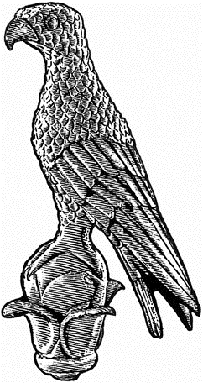 | Παιδαγωγικό Τμήμα Δημοτικής Εκπαίδευσης  Πανεπιστήμιο Ιωαννίνων  Ιωάννινα, ΤΚ 451 10 | Μαρία Λιακοπούλου, Αναπλ. Καθηγήτρια  Τηλέφωνο: 26510 05896  Ηλεκτρονικό ταχυδρομείο:  maria@liakopoulou.gr  liakopouloum@uoi.gr

Ιωάννινα, 10 Ιουνίου 2025

ΑΝΑΚΟΙΝΩΣΗ

ΜΑΘΗΜΑ: «ΑΞΙΟΛΟΓΗΣΗ ΤΟΥ ΜΑΘΗΤΗ»

Προς διευκόλυνση και κατόπιν αιτήματος κάποιων φοιτητών/τριων προστίθεται μια ακόμη ημερομηνία εξέτασης του ως άνω μαθήματος. Το μάθημα θα εξεταστεί και την Δευτέρα 16 Ιουνίου, 9.00-11.00, στο αμφιθέατρο του Ισογείου ΜΟΝΟ για τους επί πτυχίο φοιτητές. Η εξέταση του μαθήματος την Τετάρτη 18 Ιουνίου ισχύει ως έχει.

Η διδάσκουσα

Μαρία Λιακοπούλου

